EVALUATION LOI D'OHM Léna Pitel
Domaine | Compétences | Critères de réussite
D 1.3 | Exprimer une grandeur dans l’unité adaptée | Je sais accompagner de son unité toute valeur fournie ou calculée.
D 1.3 | Utiliser le calcul littéral | Dans une expression littérale, je sais substituer chaque lettre par sa valeur numérique en utilisant les unités adaptées.
D 1.3 | Passer d’un langage à l’autre | Je sais faire un graphique à partir d’un tableau de mesures.
D4 | Mener un raisonnement logique simple | - Je connais l’effet de l’ajout d’une résistance dans un circuit et sais l’expliquer.  - Je sais déterminer la résistance à partir de la caractéristique.
Explique bien toutes tes démarches par des phrases avec le vocabulaire adapté.
Exercice 1:Résistance et intensité du courant
Julie dispose d'un circuit constitué d'une lampe et d'un générateur. En ajoutant un résistor de résistance de 33 Ω, elle s'aperçoit que la lampe brille moins.
1-Comment peux-tu l'expliquer? La lampe brille moins car plus la résistance du résistor est grande plus l’intensité du courant est faible . 2-Que va-t-il se passer si elle remplace la résistance de 33 Ω par une résistance de 100 Ω? Justifie. Si elle mais une résistance de 100 Ω l’intensité diminuera encore plus. Car plus la résistance est grande plus l’intensité est faible.
Exercice 2 : La loi d’ohm appliquée.
1. Calculer la résistance R d’un résistor traversé par un courant d’intensité I = 5 A et soumis à une tension U = 220 V. il faut faire 220v : 5A=44 la résistance est de 44 Ω.
2. Calculer la tension U aux bornes d’un résistor de résistance R = 68 Ω traversé par un courant d’intensité I = 250 mA. Il faut faire 68 Ω :2.50A=27.2 v la tension est de 27.2v
3. Calculer l’intensité I qui traverse un résistor de résistance R = 1 kΩ aux bornes duquel règne une tension U = 2 V. il faut faire 2v:1000Ω=0.002A. l’intensité est de 0.002A.
Exercice 4 :Caractéristique d’un dipôle.
On souhaite étudier la caractéristique d’un dipôle. Pour cela, on mesure l’intensité du courant qui traverse le dipôle et la tension à ses bornes.
On relève expérimentalement les valeurs suivantes :
Intensité du courant(en mA) | 10 | 15.1 | 20 | 25.2 | 30 | 35
Tension (en V) | 1.75 | 2.70 | 3.65 | 4.5 | 5.4 | 6.25

1- Tracer la caractéristique du dipôle (graphique de la tension aux bornes du dipôle en fonction de l’intensité du courant) sur une feuille de papier millimétré si possible .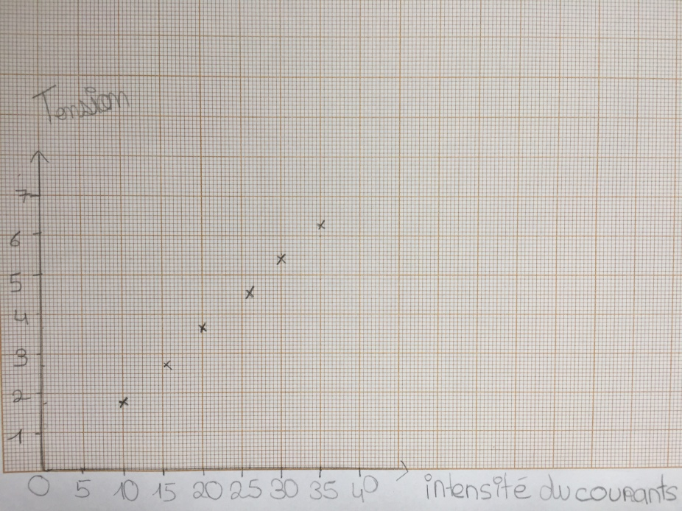
2- Quel type de courbe obtient-on? Le dipôle étudié est-il un résistor? Explique.
On obtient une courbe droite .le dipôle étudie est donc un résistor.
3- Calculer une valeur approchée de la résistance R du dipôle en expliquant ta méthode.
1.75 :10=0.175 la résistance est de environ 0.175 Ω.
Pour rendre ton travail, en cliquant sur le lien sur Moodle, tu devras déposer :
- la photo de ton graphique
- la photo de toutes tes réponses sur ton cahier ou bien ce fichier modifié ou un autre.

